* Giới thiệu: Dùng để làm gì?

TestNG là một testing framework cho ứng dụng Java, được phát triển để thực hiện kiểm thử tự động và quản lý việc thực thi các test cases một cách hiệu quả. TestNG là một sự phát triển từ Junit và Nunit, và nó cung cấp nhiều tính năng mạnh mẽ và linh hoạt hơn để kiểm thử ứng dụng Java.

Của công ty nào?

TestNG được tạo ra bởi Cédric Beust một nhà phát triển phần mềm và kỹ sư phần mềm người Pháp .

Download ở đâu? Bản quyền thế nào?

TestNG là một dự án mã nguồn mở và sử dụng giấy phép Apache License 2.0. Có nghĩa là TestNG là một phần mềm miễn phí và có sẵn để cho mọi người sử dụng, tùy chỉnh và phân phối một cách tự do miễn là bạn tuân thủ theo các điều kiện đã quy định trong giấy phép này

* Chức năng: Hỗ trợ công việc gì? Có những ưu điểm nổi bật nào ?
* Hỗ trợ công việc gì ?
  + Hỗ trợ annotation
  + Hỗ trợ kiểm tra theo hướng dữ liệu/tham số hóa (với cấu hình @DataProvider và/hoặc XML)
  + Mô hình thực hiện linh hoạt. TestNG có thể được chạy bởi Ant thông qua build.xml (có hoặc không có bộ thử nghiệm được xác định) hoặc bằng plugin IDE có kết quả trực quan. Không có lớp TestSuite, trong khi các bộ thử nghiệm, nhóm và thử nghiệm được chọn để chạy đều được xác định và định cấu hình bằng các tệp XML.
  + Kiểm thử đồng thời: chạy thử nghiệm trong nhóm luồng lớn tùy ý với nhiều chính sách khác nhau có sẵn (tất cả các phương thức trong luồng riêng, một luồng cho mỗi lớp thử nghiệm, v.v.) và kiểm tra xem mã có an toàn đa luồng hay không.
  + Các hàm JDK mặc định cho thời gian chạy và ghi nhật ký (không phụ thuộc)
  + Các phương pháp phụ thuộc để kiểm tra máy chủ ứng dụng.

Có những ưu điểm nổi bật nào ?

* Mô tả các thiết lập khác nhau khi kiểm thử bằng file XML.
* Cung cấp các chỉ dẫn Annotation-based để nhận diện phương thức test
* Xác lập cụ thể thời điểm cho các xử lý trước và sau
* Phân nhóm kiểm thử, tạo mối quan hệ ràng buộc lẫn nhau giữa các module.
* TestNG được viết bằng Java và nó có thể sử dụng với Java và ngôn ngữ “họ hàng” với Java như Groovy.
* TestNG sẽ config suites và tests thông qua file XML, thông thường lấy tên là testng.xml nhưng mà tên nào cũng được.
* TestNG sẽ cho phép bạn config để nhặt ra những packages / Classes / Methods mà bạn muốn hoặc không muốn run
* TestNG còn có cả public API dành cho ai muốn add thêm functions hoặc extensions.
* **Cài đặt:** Cài đặt thế nào? Môi trường triển khai ra sao?

Để sử dụng testNG trong Eclipse, không phải là sẽ tải về và cài đặt như một tool, mà sẽ giống như một cái phần mềm nho nhỏ được cài đặt tích hợp trong Eclipse.

Để cài đặt thành công TestNG thì chúng ta cần chuẩn bị:

* Cài đặt môi trường Java
* Cấu hình Java
* Cài đặt Eclipse
* Cài đặt Selenium Webdriver - Có thể cài sau TestNG vẫn được
* Cài đặt TestNG

Các bước cài đặt TestNG trên Eclipse

1. Mở **Eclipse IDE** lên -> click **Help** > **Eclipse Marketplace**

1. Gõ **TestNG** để tìm kiếm framework như hình bên dưới
2. Nhấn **Install** để cài đặt A screenshot of a computer

   Description automatically generated
3. Các bạn nhấn chọn hết và "**Confirm**" để xác nhận bước tiếp theo

1. Chọn "**I accept...**" và nhấn "**Finish**"

Sau khi cài đặt xong, chúng ta cần khởi động lại ứng dụng

Sau khi khởi động lại, hãy xác minh xem TestNG có thực sự được cài đặt thành công hay không.  
Bấm vào **Window** > **Show View** > **Other**

Sau đó, mở thư mục Java và xem TestNG có hiện lên chưa.

Nếu có rồi nghĩa là đã cài đặt hoàn tất.

Cài TestNG bằng Maven Project

Bấm chọn Maven Project

Đặt Group ID, ArtifactID, Name 🡪 ấn Finish

Cài thư viện của testNG,selenium, webdrivermanager

Cách cài các dependency

Google 🡪 search maven repository 🡪 trên thanh tìm kiếm, kiếm những thư viện mình muốn cài vào project

**Lưu ý: nhớ chọn version phù hợp

TestNG test các method được chọn trong class

Convert testNG file

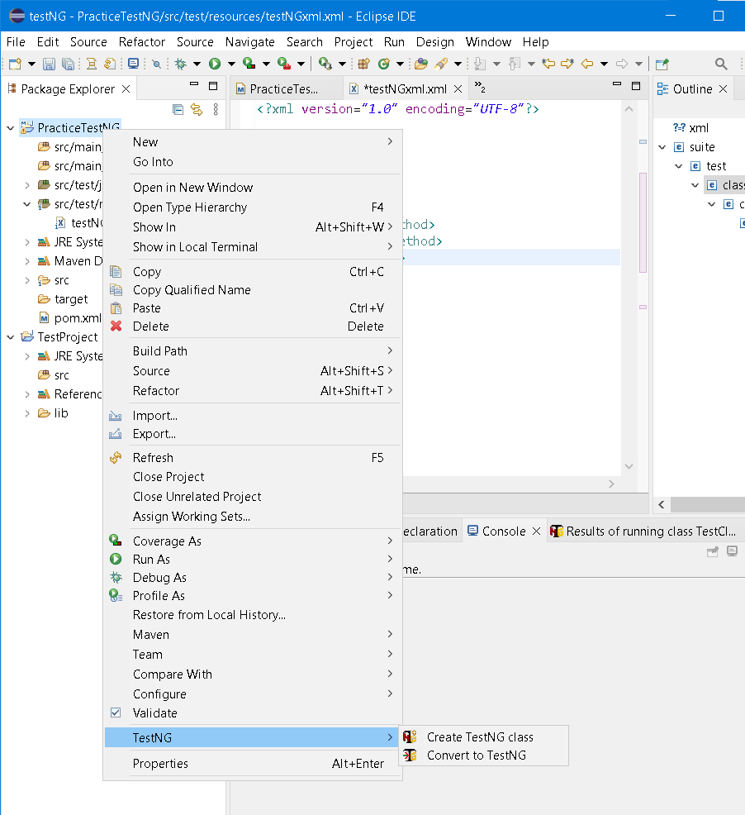

Bấm Next

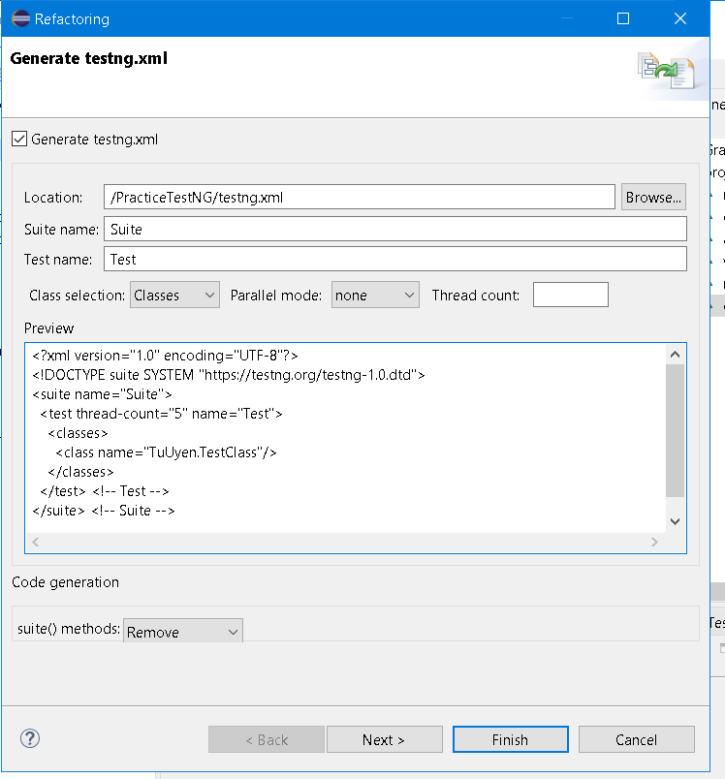

Chọn chỗ chứa file xml của testNG 🡪 chọn OK

Chúng ta sẽ có file testng.xml

Theo thứ tự : suite 🡪 class 🡪 method

Run file Suite

Các Annotation thường được sử dụng trong testNG

@BeforeTest: Phương pháp chú thích sẽ được chạy trước khi bất kỳ phương pháp thử nào thuộc các lớp bên trong thẻ được chạy.

@BeforeMethod: Phương pháp chú thích sẽ được chạy trước mỗi phương pháp thử.

@AfterMethod: Phương pháp chú thích sẽ được chạy sau mỗi phương pháp thử.

@Test: Phương pháp chú thích là một phần của một test case.